캡스톤디자인 2

제안서

|  |  |
| --- | --- |
| 제출일 | 2018년 12월 11일 |
| 팀 이름 | 12조 화질구지 |
| 팀원1 | 20141552 김동환 |
| 팀원2 | 20140073 이태균 |
| 팀원3 | 20160237 안지수 |
| 담당교수 | 박상오 교수님 |



프로젝트 개요

소개

카페나 음식점 등은 각 매장 내에 테이블들을 소유하고, 테이블들을 통해 소비자들에게 음식이나 음료 등을 제공한다. 만약 한 그룹의 소비자들이 다수라고 한다면, 제한된 인원들만 일을 하는 매장에서는 주문정보를 잘못 받는 경우가 생길 수가 있고, 그 소비자 그룹 입장에서는 개별로 결제하기가 번거로울 수도 있다. 이에 좀 더 실용적이고 편리한 통합 기능을 제공하려 한다. 테이블별로 고유한 QR코드가 하나씩 있다. 해당 QR코드를 통해 소비자들이 웹사이트에 접속을 하는데, 그 중 결제를 맡을 소비자 (Host라 칭함)는 자신이 속한 그룹을 구성하기 위해 직접 암호화된 Party를 생성할 수 있다. Party를 생성하고 나면, 그룹에 속한 나머지 소비자들은 해당 Party에 접속하여 각 매장의 메뉴를 크롤링한 정보를 통해서 메뉴선택을 할 수 있다. Host를 포함하여 모두가 개인메뉴 선택을 완료한 후, Host는 단체매뉴를 선택한다. 그러면, 웹상에서 단체매뉴에 대한 금액을 인원수만큼 나눠서 나머지 소비자들에게 해당 금액을 결제해야 할 비용에 추가한다. 추가가 되고 나면, 개별적으로 Toss를 통해 해당 금액만큼 Host에게 송금을 한다. 모두가 송금이 완료되면, 웹은 Host에게 ‘결제가능’이라는 메시지를 보낸다. 그리고 Host는 직접 결제를 할 수 있다. 이 Party의 주문정보는 매장의 Pos기로 전송된다고 고려한다. 매장별로 Pos기의 종류가 다르기 때문에, 먼저 Pos기 화면으로 대체하여 모의진행을 한다.

기능

* 모든 매장이 공통적인 결제 프로세스를 갖출 수 있다.
* 주문착오를 사전에 방지하고, 결제의 번거로움을 최소화한다.
* 판매자 입장에서는 실시간 테이블 현황을 통해 각종 정보를 분석할 수 있다.

구조

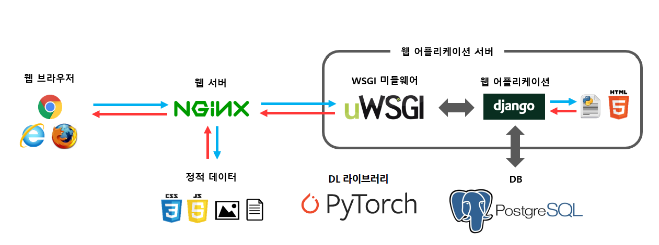

역할 및 일정표

안지수 – 웹 크롤링, Toss Api

이현재 – 소비자 웹UI, 판매자 웹UI

전진우 - QR코드 인식, Pos기 웹UI